_________________________________________________________________________________

МУНИЦИПАЛЬНОЕ ОБЩЕОБРАЗОВАТЕЛЬНОЕ УЧРЕЖДЕНИЕ
«СРЕДНЯЯ ОБЩЕОБРАЗОВАТЕЛЬНАЯ ШКОЛА №4»
169307 Республика Коми, г. Ухта, ул. Школьная, д. 7
тел./факс: 8 (8216) 75-91-20, E-mail: school4_ukhta@mail.ru

Конспект урока по окружающему миру
Какие бывают животные
1 класс

Составитель: Чупрова З.И..
(учитель высшей квалификационной категории)

2015 г.
Урок составила Чупрова З.И.
МОУ «СОШ № 4» г. Ухта

Тема урока: Какие бывают животные

Предмет: окружающий мир

УМК: "Перспектива"

Класс: 1 класс

Используемое оборудование: учительский ноутбук, проектор, 4 ноутбука на столах для работы в группах.

Краткая аннотация урока
Урок окружающего мира по теме: Какие бывают животные.
Тип урока: урок открытия новых знаний
УМК: "Перспектива"
Базовый учебник: А.А.Плешаков, М.Ю.Новицкая «Окружающий мир 1 класс» (в двух частях).- М.: Просвещение, 2011г., «Рабочая тетрадь для 1 класса».- М.: Просвещение, 2015 г.
Межпредметные связи: связь с литературным чтением.
Цель урока: Создать условия для формулировки учащимися определения известных групп животных. Познакомить учащихся с классификацией животных по их основным признакам.
Основные термины и понятия темы: группы животных: звери, рыбы, птицы, насекомые, их признаки.
Технологии: наблюдение и исследование.

ТЕХНОЛОГИЧЕСКАЯ КАРТА
Окружающий мир
УМК «Перспектива» Авторы: А.А.Плешаков, М.Ю. Новицкая
1 класс
Тема | Какие бывают животные
Цели урока | Дать учащимся общее представление о том, как разнообразен мир животных, о делении животных на группы (звери, птицы, насекомые, рыбы); ознакомить обучающихся с признаками каждой группы животных; учить определять принадлежность животного к своей группе; воспитывать бережное отношение к природе, прививать любовь ко всему живому.
Планируемый результат | Предметные умения | Универсальные учебные действия
 | Узнавать и правильно называть животных на слайдах и рисунках учебника.  Подбирать обобщающее название для животных каждой группы, выявлять их существенные признаки, осуществлять самопроверку;  Приводить примеры животных разных групп (самостоятельно и с помощью атласа-определителя);  Классифицировать животных по их существенным признакам;  Рассказывать о животных разных групп по своим наблюдениям;  Формировать представление об охране животных. | Познавательные: умение ориентироваться в своей системе знаний: отличать новое от уже известного с помощью учителя; добывать новые знания: находить ответы на вопросы, используя учебник, свой жизненный опыт и информацию, полученную на уроке.  Личностные: формирование личного (эмоционального) отношения к животному миру; осознавать красоту мира природы; делиться своими впечатлениями от восприятия природы; развивать навыки сотрудничества со взрослыми и сверстниками в разных социальных ситуациях, умения не создавать конфликтов и находить выходы из спорных ситуаций.  Регулятивные: планировать свои действия в соответствии с поставленной задачей с помощью учителя;  Коммуникативные: овладение способами взаимодействия со сверстниками (в процессе учебы)  Метапредметные: овладение способностью принимать и сохранять цели и задачи учебной деятельности, поиска средств её осуществления. Формирование умения планировать, контролировать и оценивать учебные действия в соответствии с поставленной задачей и условиями её реализации, определять наиболее эффективные способы достижения результата;  характеризовать ощущения от восприятия окружающего мира; определять своими словами самое главное;  контролировать свою речь, ее четкость и правильность.
Организация пространства
 | Формы работы | Ресурсы
 | Фронтальная, в малых группах, индивидуальная, в парах. | Плешаков А.А., М.Ю. Новицкая Окружающий мир. 1 класс. В 2 ч.- М.: Просвещение, 2011. ч.1, с 42 – 43.  Плешаков А.А. Окружающий мир. Рабочая тетрадь. 1 класс. В 2 ч.- М.: Просвещение, 2015. ч.1, с 42 – 43. ч. 1, с 32 – 33.  Электронное приложение к учебнику А.А. Плешакова, М.Ю. Новицкой. Окружающий мир 1 класс  Плешаков А.А. От земли до неба. Атлас-определитель.  Наглядный и раздаточный материал.
Тип урока | Открытие нового знания.

Технологическая карта урока
Этап урока | Деятельность учителя | Деятельность обучающихся | УУД
Организационный | Организует детей на работу.  Начинается урок,  Он пойдет ребятам впрок.  Постарайтесь все понять,  Учитесь тайны открывать,  Ответы полные давать.  Начинаем урок «Окружающий мир» | Рассаживаются по группам (4 группы)  Осуществляют самооценку готовности к уроку  Повторяют правила работы в группе | Регулятивные: развитие мотивов учебной деятельности.
Актуализация знаний  Постановка учебной цели | - Отгадайте загадки.  Кто по ёлкам ловко скачет И взлетает на дубы? Кто в дупле орехи прячет, сушит на зиму грибы? (белка)  Что за птичка на суку  Нам поёт ку-ку, ку-ку?  Всем в лесу она подружка,  А зовут её…(кукушка)  На поляне возле елок  Дом построен из иголок.  За травой не виден он,  А жильцов в нем миллион.  (Муравьи)  В воде мы живем,  Без воды пропадем. (Рыбы)  - Как одном словом сказать: кто это?  - Как вы думаете: о чём или оком мы сегодня будем говорить на уроке?  - Тема нашего урока: «Какие бывают животные».  Чему будем учиться на уроке? Что будем выявлять?  - А каких животных вы уже знаете?  Слайд 1- Говоря о животных, мы представляем себе своего верного четвероногого друга-собаку, белочку или красавца оленя. А может быть это пёстрые бабочки или мохнатые шмели, летающие над лугом. Вы спросите: разве бабочки и шмели тоже животные? Да, конечно! Бабочки, шмели и все другие насекомые- это настоящие животные. И птицы, и рыбы, и змеи, и ящерицы, и лягушки, и черви-всё это животные. Когда вы называли знакомых вам животных, вы перечисляли только животных одной группы. Их называют звери. Как вы думаете, существуют другие группы животных?  - Хотите узнать остальных животных?  Для этого мы проведем исследование и выделим отличительные признаки каждой группы животных.  - Кто такие исследователи? (Работа со словарём.  Исследователь - человек, занимающийся научными исследованиями.  - Мы тоже можем назвать себя исследователями.  Приступим к работе. | Учащиеся отгадывают загадки  Обучающиеся предлагают варианты ответов  Ученики дают ответ, что это всё животные.  - О животных.  - Наблюдать за животными. Выяснять чем отлиаются они друг от друга.  Дети называют животных.  - Люди, которые сами изучают, исследуют что-то новое. | Коммуникативные: учебное сотрудничество с учителем и сверстниками; формирование умения вести диалог, умения слушать одноклассников; оформлять свои мысли в устной речи  Регулятивные: постановка учебной задачи на основе соотнесения того, что уже известно и усвоено учащимся, и того, что еще неизвестно  Познавательные: выполняется логические действия анализа и синтеза
Изучение нового материала | 1). Организация работы в группах.  Откройте учебник с. 42- 43,  - почему животные находятся на разных цветных площадках?  -Кто изображен на розовом фоне? Назовите животных.  - Кто - на голубом?  - Кто - на жёлтом?  - Кто - на зелёном?  - А дальше мы будем исследовать группы животных, выявлять отличитеные признаки каждой группы животных. Капитаны команд подойдут и выберут карточку с названием группы животных.  Задание.  - Рассмотрите внимательно изображённых животных на вашем компьютере, постарайтесь увидеть и назвать отличитеные признаки вашей группы животных. Время работы 5 мин)  Диск ((Слайды: №2 «Насекомые», №3 «Рыбы», №4 «Птицы», №5 «Звери»,  у каждой группы один )  - Не забывайте о правилах работы в группе.  (Обеспечивается контроль за выполнением индивидуального задания в каждой группе. Оказывается необходимая помощь.  Организует работу с информацией, помещенной в учебнике)  Выступления детей по отчёту групп.  (Демонстрация слайдов, сопровождающих высказывания учащихся и учителя)  (Слайды: №2 «Насекомые», №3 «Рыбы», №4 «Птицы», №5 «Звери»,  Учитель дополняет ответы детей.  Рыбы  На слайде изображена 1 группа животных это рыбы!  - Чем ониотличаются от других животных?  / нет ног, а есть плавники, которые помогают плавать, тело покрыто чешуей/  А знаете ли вы что рыбья чешуя растет всю жизнь, нарастая колечками. Летом рыба растет быстро и колечки широкие, а зимой колечко узкое. По этим колечкам широким и узким можно узнать, сколько рыбе зим и лет.  Мы знаем, что рыбы дышат при помощи жабр, через которые постоянно проходит вода.  ПТИЦЫ  Тело птицы хитроумно устроенный аппарат, и важную роль в нем играют перья. Большие перья на крыльях помогают птице летать, перья на туловище защищают тело и придают ему форму. Пух, находящийся под пером, согревает тело. Перья хвоста позволяют птице держать равновесие, делать повороты, остановки.  С наступление холодов птицам приходится особенно трудно.  - Что вы можете сказать об этом?  Многие птицы улетают в теплые края (примеры), а те которые остаются зимовать (примеры)  - как мы можем им помочь?  НАСЕКОМЫЕ  Слово «насекомое» происходит от слова «насечка», «насекать». Если внимательно посмотреть на брюшко бабочки или жука, то можно увидеть на нем поперечные полоски, словно брюшко насечено.  На нашей планете живет 2 млн. видов насекомых. Более чем всех остальных животных, да и растений вместе взятых. Они обитают в почве, на земле и в воде, в воздухе - везде.  Учитель показывает паука.  - А можно его, назвать насекомым?  ЗВЕРИ  - Чем отличаются от других животных?  / Их тело покрыто шерстью, у них 4 ноги/  Звери и только звери выкармливают своих детенышей молоком. Поэтому их называют млекопитающими. Шерсть помогает им выжить в суровых условиях нашего климата.  Животных нужно беречь и защищать!!! | Дети поделены на 4 группы.(3 группы по 6 учеников и 1 - 5 уч.)  Ученики участвуют в работе по названию групп животных и каждого представителя в группе, сообщают где их видели: в природе, живом уголке, зоопарке… Дети делятся своими знаниями о них.  Ученики работают в группах, выявляют отличитеные признаки каждой группы животных (птицы, звери, рыбы, насекомые).  Работают в группе со слайдом на компьютере, информацией в учебнике  и атласом – определителем «От земли до неба»  Выслушиваются варианты сообщений детей.  Ученики предлагают сообщения: о группах животных, чем они отличаются друг от друга, главные признаки каждой группы  - Главный признак – тело покрыто чешуёй и есть плавники.  - Главный признак птиц - тело покрыто перьями. А ещё у них есть клюв и две ноги.  Сделать кормушки для птиц и не забывать класть в них корм  - Главный признак насекомых – 6 ног  - Нет, у него 8 ног  - Главный признак зверей - тело покрыто шерстью, у них 4 ноги.  - Не ловить и не трогать бабочек, не убивать животных, а если увидели что кто-то их обижает.нужно защитить или предупредить взрослых. | Коммуникативные: формирование умения работать с информацией; организация учебного взаимодействия в группе (распределять роли, договариваться друг с другом)  Логические: формирование умения выявлять сущность, делать выводы.  Формирование умения обобщать и классифицировать по признакам.  Познавательные: поиск и выделение необходимой информации в учебнике; расширение знаний обучающихся: получение дополнительной информации со слайдов  Коммуникативные: организация учебного взаимодействия в группе; формирование умения слушать других  Коммуникативные: формирование умения строить речевое высказывание в соответствии с поставленными задачами; оформлять свои мысли в устной форме.  Познавательные: формирование умения обобщать и классифицировать по главным признакам
Динамическая пауза | Хомка, Хомка, хомячок Полосатенький бочок.  Хомка раненько встаёт,  Шейку моет, щёчки трёт.  Подметает Хомка хатку  и выходит на зарядку.  Раз, два, три, четыре, пять  Хочет хомка сильным стать | Наклоны головы влево, вправо.  Наклоны туловища влево, вправо.  Потягиваемся.  Трём шейку и щёчки  Движения руками.  Ходьба на месте.  Руки вытянуты на уровне плеч в стороны, сгибание и разгбание рук.
Первичное закрепление | 1). Организуется работа по заполнению сводной таблицы отличительных признаков каждой из изученных групп животных. (Приложение 2,3)  - У вас на партах лежит листочек, на котором таблица. Рассмотрите её. Как вы думаете, что надо сделать?  - В пустых строчках справа приклеить основноые отличительные признаки.  2). Организуется проверка работы групп.  Демонстрируется образец работы. | Ученики в группах заполняют сводную таблицу, вклеивая основной признак группы животных по всем представленным группам животных.  Показывают свою работу и делют выводы. | Коммуникативные: формирование умения работать в группах.  Познавательные: формирование умения обобщать и классифицировать по признакам.  Регулятивные: контроль в форме сличения способа действия и его результата с заданным эталоном с целью проверки правильности выполнения задания или обнаружения отклонений от образца
Тренировочные упражнения | - Сейчас мы будем работать в паре. Какие правила надо соблюдать при такой работе?  Игра «Кто лишний?» (Приложение 4)  Карточки на каждую парту  - У вас на партах лежат листочки с изображением животных. Рассмотрите их.  - Я предлагаю вам, работая в паре, обсудить и зачеркнуть в каждой строчке лишнее животное.  - Назовите лишнее животное в 1ом ряду. Докажите выбор.  - Назовите лишнее животное во 2ом ряду. Докажите выбор.  - Назовите лишнее животное в 3ем ряду. Докажите выбор.  - Назовите лишнее животное в 4ом ряду. Докажите выбор.  - Что помогло вам найти лишнее животное?  !?- Можно ли сказать, что животные каждой группы имеют свои общие признаки? Попробуйте это доказать.  - Итак, пока мы с вами будем учиться различать животных по данным признакам. | Дети работают в паре. Обсуждают животных в каждой строке и доказывают свой выбор.  Учебник стр. 43, чтение вывода. | Познавательные: выполняются универсальные логические действия: относить объекты к известным понятиям; выстраивать логическую цепь рассуждений; выбирать основания для сравнения, классификации объектов.  Коммуникативные: Формирование умения работать в парах, при необходимости отстаивать свою точку зрения, аргументирую её; формирование умения строить речевое высказывание в соответствии с поставленными задачами
Итог урока. Рефлексия деятельности | - Завершился наш урок. Что важного из изученного на уроке вы узнали и запомнил? Какое задание понравилось больше всего, а что вызвало затруднение? - Оцените свои достижения на уроке. В этом вам могут помочь высказывания ( «Я – ЗНАЮ, УМЕЮ, МОГУ, ХОЧУ УЗНАТЬ» | Учащиеся рассказывают по схеме:  «Я – ЗНАЮ, УМЕЮ, МОГУ, ХОЧУ УЗНАТЬ» или высказываются самостоятельно и оценивают свои достижения на уроке | Регулятивные: формируется умение соотносить цель и результат учебной деятельности

Приложение 1 (разрезные карточки).
Животные

Звери
Птицы

Рыбы
Насекомые

Приложение 2
Тема: «Какие бывают животные»
Животные | Признаки животнх
звери
птицы
рыбы
насекомые
- Установи соответствие.

Приложение 3 (разрезные карточки-признаки)
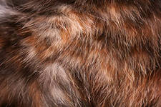 | 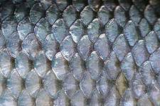
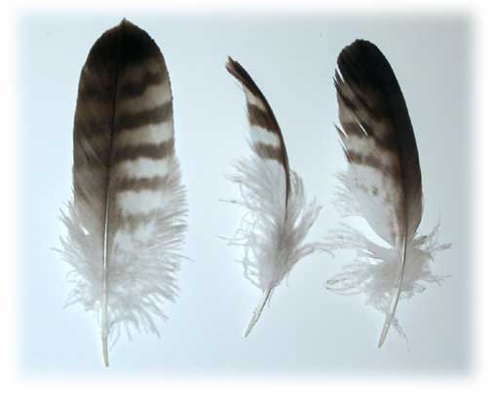 | 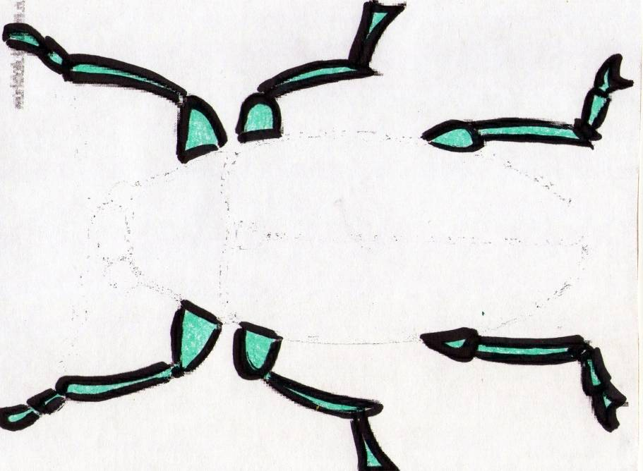

Приложение 4. Игра «Кто лишний?»
 |  | 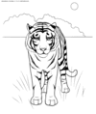 |  | 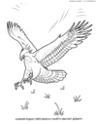 | 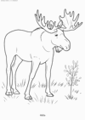
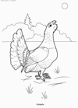 | 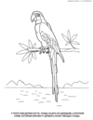 | 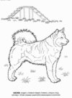 | 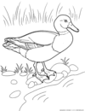 | 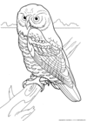 | 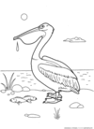
 | 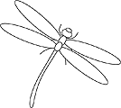 | 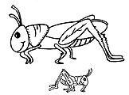 | 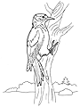 | 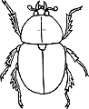
 | 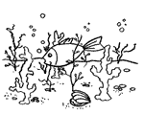 | 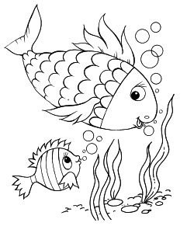 |  | 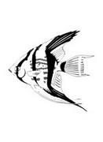 | 